МИНИСТЕРСТВО ОБРАЗОВАНИЯ И НАУКИ РОССИЙСКОЙ ФЕДЕРАЦИИ
МОСКОВСКИЙ ФИЗИКО-ТЕХНИЧЕСКИЙ ИНСТИТУТ
(ГОСУДАРСТВЕННЫЙ УНИВЕРСИТЕТ)
ФИЗТЕХ-ШКОЛА АЭРОКОСМИЧЕСКИХ ТЕХНОЛОГИЙ
КАФЕДРА ПРИКЛАДНОЙ МЕХАНИКИ

Лабораторная работа №1

Обработка показаний Фурье-спектрометра

Выполнил:
студент группы Б04-005
Микова Радосвета

Долгопрудный, 2021
Table of Contents
1 Принцип работы 2
2 Измерения 2

3 Расчёты в MATLAB 3

Принцип работы
Фурье-спектрометр – оптический прибор, используемый для количественного и качественного анализа содержания веществ в газовой пробе. Основным элементом оптической схемы Фурье-спектрометра является двухлучевой интерферометр Майкельсона, состоящий из полупрозрачного светоделителя и двух плоских зеркал. Фурье-спектрометр позволяет получать информацию о спектральном составе ИК излучения и, следовательно, об электромагнитных свойствах исследуемых объектов в окрестности длин волн 1 – 10 мкм. Схема устройства Фурье-интерферометра представлена на рисунке 1.
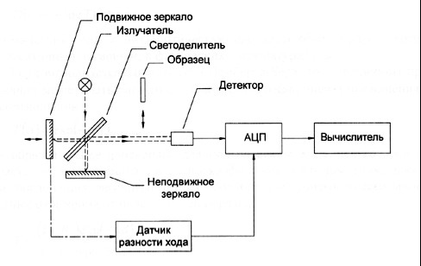
Drawing 1- Схема устройства Фурье-интерферометра
Излучение от излучателя падает на полупрозрачную поверхность светоделителя и расщепляется на два пучка. После отражения от соответствующих зеркал интерферометра излучение двух пучков складывается на светоделителе и направляется на детектор, преобразующий его в электрический сигнал. Если одно из зеркал двухлучевого интерферометра Майкельсона перемещать, то оптический путь для соответствующего пучкабудет изменяться, и в точке приема интенсивность излучения будет меняться вследствие интерференции волн двух пучков, отражающихся от подвижного и неподвижного зеркал. Зависимость регистрируемого сигнала от оптической разности хода пучков называется интерферограммой. Максимум сигнала интерферограммы соответствует нулевой разности хода, так как в этом случае все спектральные составляющие излучения пучков приходят в точку приема в фазе. Интерферограмма содержит информацию о спектральном составе излучения. Однако получить данную информацию в явном виде можно только после применения преобразования Фурье.

Измерения
В ходе лабораторной работы было получено три интерферограммы: для пустого канала, канала со стеклом и канала со стеклом, покрытым CuO. Соответствующие интерферограммы изображены на рисунках 2, 3, 4.
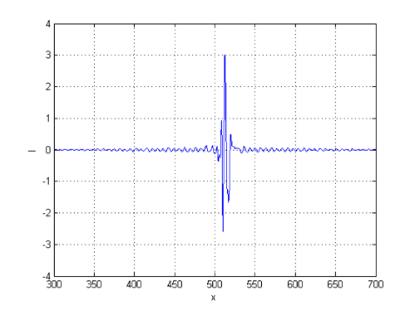  Drawing 2- Экспериментально полученная  интерферограмма для пустого канала | 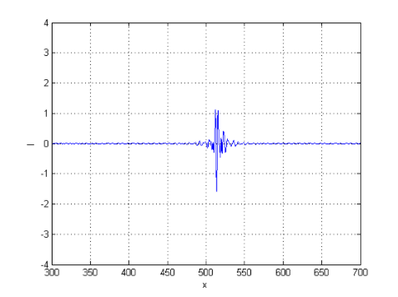  Drawing 3- Экспериментально полученная  интерферограмма для стекла
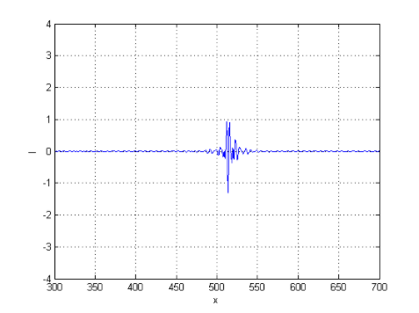
Drawing 4- Экспериментально полученная интерферограмма
для стекла с напылением CuO
Однако, из рисунков совершенно неочевидны электромагнитные свойства исследуемых образцов, поскольку они представляют собой лишь зависимость интенсивности излучения в точке приёма. Для удобства восприятия прибор сдвигает графики по оси на величину . Таким образом, зависимости, представленные на графиках представляются формулой (1):
(1)
Преобразование Фурье в данном случае будет описываться следующим образом:
(2)
где – максимальная оптическая разность хода, k – волновое число, равное:
(3)

Расчёты в MATLAB
Над полученными интерферограммами в среде MATLAB было произведено дискретное преобразование Фурье. Соответствующие коэффициенты разложения по волновым числам представлены на рисунках 5, 6, 7, 8.
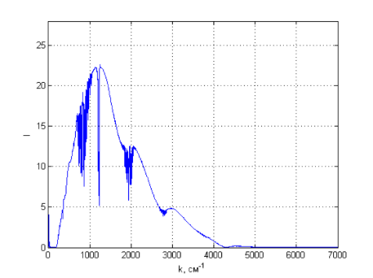  Drawing 5- ПФ интерферограммы для  пустого канала | 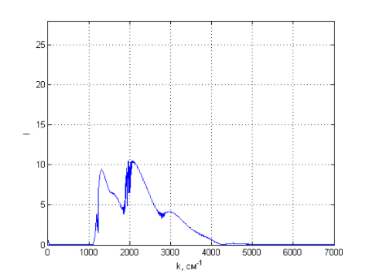  Drawing 6- ПФ интерферограммы для стекла
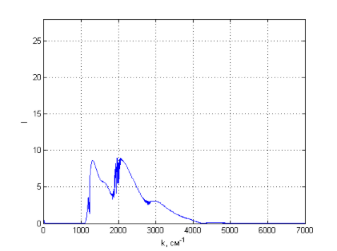  Drawing 7-ПФ интерферограммы для стекла  с напылением CuO | 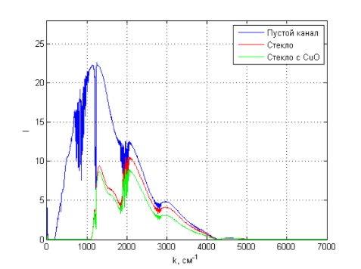  Drawing 8- Сводный график
Для получения спектра пропускания материалов было найдено отношение спектральной плотности прошедшего через образец сигнала к спектральной плотности сигнала, прошедшего через пустой канал. Графики отношений представлены на рисунках 9, 10.
Drawing 9- Коэффициент  пропускания стекла | 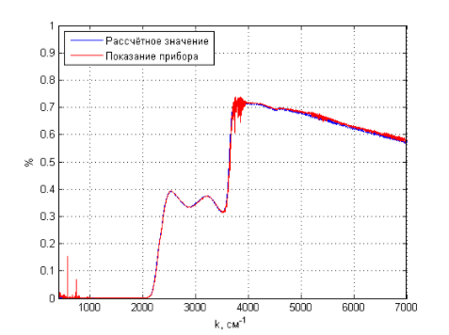  Drawing 10- Коэффициент пропускания  стекла с напылением CuO

